МИНИСТЕРСТВО ОБРАЗОВАНИЯ И НАУКИ РОССИЙСКОЙ ФЕДЕРАЦИИ  
федеральное государственное автономное образовательное учреждение высшего образования

«САНКТ-ПЕТЕРБУГСКИЙ ГОСУДАРСТВЕННЫЙ УНИВЕРСИТЕТ  
АЭРОКОСМИЧЕСКОГО ПРИБОРОСТРОЕНИЯ»

КАФЕДРА № 43

ОТЧЕТ   
ЗАЩИЩЕН С ОЦЕНКОЙ

ПРЕПОДАВАТЕЛЬ

|  |  |  |  |  |
| --- | --- | --- | --- | --- |
| Cт.преподаватель |  |  |  | Е.О.Шумова |
| должность, уч. степень, звание |  | подпись, дата |  | инициалы, фамилия |

|  |
| --- |
| ОТЧЕТ О ЛАБОРАТОРНОЙ РАБОТЕ № 2 |
| «Классы, конструкторы, деструкторы» |
| по курсу: Объектно-ориентированное программирование |
|  |
|  |

РАБОТУ ВЫПОЛНИЛ

|  |  |  |  |  |  |
| --- | --- | --- | --- | --- | --- |
| СТУДЕНТ ГР. № | 4134К |  |  |  | Опарин С.Н. |
|  |  |  | подпись, дата |  | инициалы, фамилия |

Санкт-Петербург 2022

1. **Задание**

**Вариант №9:**

Определите класс t_end_d, которому при его создании передается текущее системное время и дата в виде параметров конструктора. Этот класс должен включать функциючлен, выводящую время и дату на экран. (Для нахождения и вывода на экран этих данных воспользуйтесь стандартной библиотечной функцией.)

1. **Листинг программы, реализующей алгоритм:**

#include <iostream>

#include <ctime>

using namespace std;

class t_end_d{

private:

time_t full_date;

public:

t_end_d(): full_date(time(0)){}

t_end_d(time_t f_d) : full_date(f_d){}

t_end_d(const t_end_d & copy) : full_date(copy.full_date){}

~t_end_d(){}

void output_combined_date_and_time();

};

void t_end_d:: output_combined_date_and_time(){

tm *ltm = localtime(&full_date);

cout << "Текущее время: " << ltm -> tm_hour << ":" << ltm -> tm_min << ":" << ltm -> tm_sec << endl;

cout << "Текущая дата: " << ltm -> tm_mday << "/" << 1 + ltm -> tm_mon << "/" << 1900 + ltm -> tm_year << endl;

cout << endl;

}

int main(){

time_t current_date = time(0);

t_end_d date_1;

t_end_d date_2(current_date);

t_end_d date_3(date_2);

date_1.output_combined_date_and_time();

date_2.output_combined_date_and_time();

date_3.output_combined_date_and_time();

return 0;

}

Скриншот с результатами:

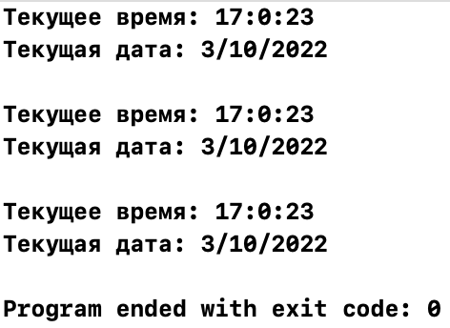

1. **Вывод**

В ходе лабораторной работы я изучил принципы создания классов с конструкторами, применив на практике знания базовых синтаксических конструкций языка C++ и объектно-ориентированного программирования.